Министерство образования Новосибирской области
ГБПОУ НСО «Новосибирский авиационный технический колледж имени Б.С. Галущака»

3 практическое занятие

Выполнил:
Филатов Р.Д.
ПР-24.103
Проверила:
Климова И.С.

2026
Цель:
  - В ходе выполнения работы студенты осваивают:
    - Общие компетенции, включающие в себя способность:
ОК 9 Использовать информационные технологии в профессиональной деятельности
    - Профессиональные компетенции:
ПК 1.1Формировать алгоритмы разработки программных модулей в соответствии с техническим заданием
  - В результате выполнения студенты:
    - Усваивают знания:
- основные этапы разработки программного обеспечения;
    - Осваивают умения:
- оформлять документацию на программные средства.
Ход работы
Задание 1. Экспорт ресурсов из Figma
1.1. Открыл свой проект Figma из практического занятия № 1.
1.2. Выбрал иконки. Экспортировал каждую иконку в отдельный файл в формате SVG, с настройкой на 5 плотностей (1x, 1.5x, 2x, 3x, 4x).
1.3. Растровые изображения (иллюстрации) экспортировал в формат PNG в 5 масштабах.
Задание 2. Импорт ресурсов в Android Studio
2.1. Создал новый проект sport в Android Studio.
2.2. Открыл Resource Manager - Import Drawables. Импортировал иконки
2.3. Импортировал растровые изображения в папки drawable-mdpi, drawable-hdpi, drawable-xhdpi, drawable-xxhdpi, drawable-xxxhdpi, указав каждому файлу соответствующую плотность.
Задание 3. Добавление шрифта
3.1. Скачал шрифт Roboto с Google Fonts.
3.2. Создал папку res/font в проекте.
3.3. Скопировал файлы roboto_regular.ttf в папку font.
3.4. Проверил в Resource Manager - вкладка Font - шрифты подключились.
Экспорт графических ресурсов
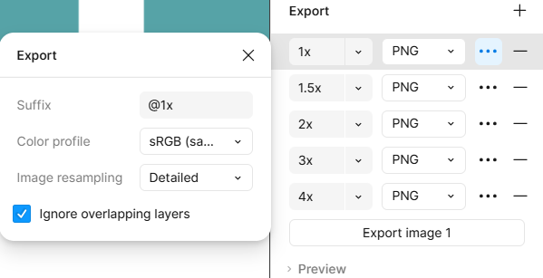
Импорт в Android Studio
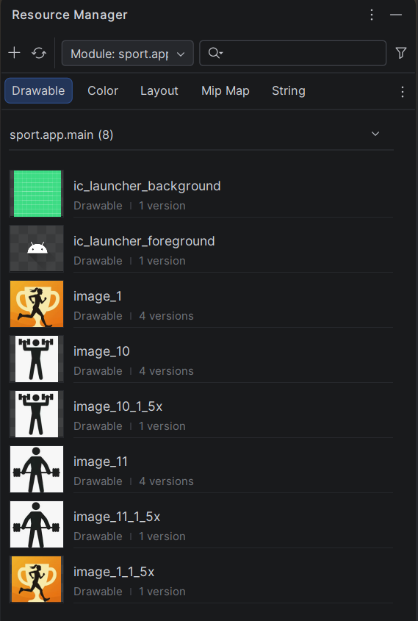
Шрифт
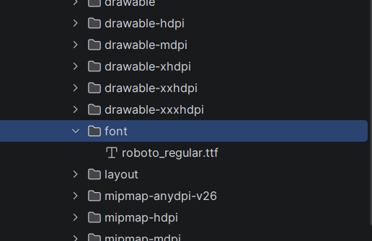
В ходе практической работы я освоил процесс импортирования дизайн-проекта из Figma в Android Studio. Научился экспортировать графические ресурсы в разных форматах и масштабах, импортировать их в проект через Resource Manager с правильным указанием плотности, а также добавлять шрифты в папку res/font. Полученные навыки позволят в дальнейшем корректно переносить готовый дизайн мобильного приложения в среду разработки.

